Тестирование базового пути

Основные теоретические положения

Тестирование «белого ящика» ( структурное тестирование)

Известна: внутренняя структура программы.
Исследуются: внутренние элементы программы и связи между ними (рис. 1).
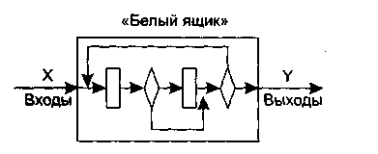
Рис. 1 Тестирование «белого ящика»

Объектом тестирования здесь является не внешнее, а внутреннее поведение программы. Проверяется корректность построения всех элементов программы и правильность их взаимодействия друг с другом. Обычно анализируются управляющие связи элементов, реже - информационные связи. Тестирование по принципу «белого ящика» характеризуется степенью, в какой тесты выполняют или покрывают логику (исходный текст) программы. Исчерпывающее тестирование также затруднительно. Особенности этого принципа тестирования рассмотрим отдельно.

Особенности тестирования «белого ящика»

Обычно тестирование «белого ящика» основано на анализе управляющей структуры программы. Программа считается полностью проверенной, если проведено исчерпывающее тестирование маршрутов (путей) ее графа управления.
В этом случае формируются тестовые варианты, в которых:
- гарантируется проверка всех независимых маршрутов программы;
- проходятся ветви True, False для всех логических решений;
- выполняются все циклы (в пределах их границ и диапазонов);
- анализируется правильность внутренних структур данных.
Недостатки тестирования «белого ящика»:
1. Количество независимых маршрутов может быть очень велико. Например, если цикл в программе выполняется k раз, а внутри цикла имеется п ветвлений, то количество маршрутов вычисляется по формуле
.
При п = 5 и k = 20 количество маршрутов т = 10¹⁴. Примем, что на разработку, выполнение и оценку теста по одному маршруту расходуется 1 мс. Тогда при работе 24 часа в сутки 365 дней в году на тестирование уйдет 3170 лет.
2. Исчерпывающее тестирование маршрутов не гарантирует соответствия программы исходным требованиям к ней.
3. В программе могут быть пропущены некоторые маршруты.
4. Нельзя обнаружить ошибки, появление которых зависит от обрабатываемых данных (это ошибки, обусловленные выражениями типа if abs (a-b) < eps..., if(a+b+c)/3=a...).
Достоинства тестирования «белого ящика» связаны с тем, что принцип «белого ящика» позволяет учесть особенности программных ошибок:
1. Количество ошибок минимально в «центре» и максимально на «периферии» программы.
2. Предварительные предположения о вероятности потока управления или данных в программе часто бывают некорректны. В результате типовым может стать маршрут, модель вычислений по которому проработана слабо.
3. При записи алгоритма ПО в виде текста на языке программирования возможно внесение типовых ошибок трансляции (синтаксических и семантических).
4. Некоторые результаты в программе зависят не от исходных данных, а от внутренних состояний программы.
Каждая из этих причин является аргументом для проведения тестирования по принципу «белого ящика». Тесты «черного ящика» не смогут реагировать на ошибки таких типов.
Существуют различные методы структурного тестирования:
-тестирование базового пути;
- покрытия операторов;
- покрытия решений (переходов);
- покрытия условий;
- покрытия решений/условий;
- комбинаторного покрытия условий.

Тестирование базового пути — это способ, который основан на принципе «белого ящика». Автор этого способа — Том МакКейб (1976).
Способ тестирования базового пути дает возможность:
- получить оценку комплексной сложности программы;
- использовать эту оценку для определения необходимого количества тестовых вариантов.
Тестовые варианты разрабатываются для проверки базового множества путей (маршрутов) в программе. Они гарантируют однократное выполнение каждого оператора программы при тестировании.

Потоковый граф
Для представления программы используется потоковый граф. Перечислим его особенности.
1. Граф строится отображением управляющей структуры программы. В ходе отображения закрывающие скобки условных операторов и операторов циклов (end if; end loop) рассматриваются как отдельные (фиктивные) операторы.
2. Узлы (вершины) потокового графа соответствуют линейным участкам программы, включают один или несколько операторов программы.
3. Дуги потокового графа отображают поток управления в программе (передачи управления между операторами). Дуга — это ориентированное ребро.
4. Различают операторные и предикатные узлы. Из операторного узла выходит одна дуга, а из предикатного — две дуги.
Предикатные узлы соответствуют простым условиям в программе. Составное условие программы отображается в несколько предикатных узлов. Составным называют условие, в котором используется одна или несколько булевых операций (OR, AND).
Например, фрагмент программы
if a OR b
then x
else у
end if;
вместо прямого отображения в потоковый граф вида, показанного на рис. 2, отображается в преобразованный потоковый граф (рис. 3).
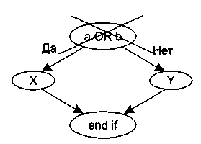
Рис.2 Прямое отображение в потоковый граф

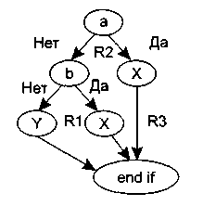
Рис.3 Преобразованный потоковый граф

5. Замкнутые области, образованные дугами и узлами, называют регионами.
6. Окружающая граф среда рассматривается как дополнительный регион. Например, показанный здесь граф имеет три региона — Rl, R2, R3.

Цикломатическая сложность
Цикломатическая сложность — метрика ПО, которая обеспечивает количественную оценку логической сложности программы. В способе тестирования базового пути Цикломатическая сложность определяет:
- количество независимых путей в базовом множестве программы;
- верхнюю оценку количества тестов, которое гарантирует однократное выполнение всех операторов.
Независимым называется любой путь, который вводит новый оператор обработки или новое условие. В терминах потокового графа независимый путь должен содержать дугу, не входящую в ранее определенные пути.
Путь начинается в начальном узле, а заканчивается в конечном узле графа. Независимые пути формируются в порядке от самого короткого к самому длинному.
Каждый новый путь включает новую дугу.Все независимые пути графа образуют базовое множество.
Свойства базового множества:
1) тесты, обеспечивающие его проверку, гарантируют:
- однократное выполнение каждого оператора;
- выполнение каждого условия по True-ветви и по False-ветви;
2) мощность базового множества равна цикломатической сложности потокового графа.
Значение 2-го свойства трудно переоценить — оно дает априорную оценку количества независимых путей, которое имеет смысл искать в графе.
Цикломатическая сложность вычисляется одним из трех способов:
1) цикломатическая сложность равна количеству регионов потокового графа;
2) цикломатическая сложность определяется по формуле
V(G)-E-N+2,
где Е — количество дуг, N — количество узлов потокового графа;
3) цикломатическая сложность формируется по выражению V(G) =p+ 1, где р — количество предикатных узлов в потоковом графе G.

Алгоритм тестирования базового пути

Шаг 1. На основе текста программы формируется потоковый граф:
нумеруются операторы текста;
производится отображение пронумерованного текста программы в узлы и вершины потокового графа.
Шаг 2. Определяется цикломатическая сложность потокового графа (по любой из трёх формул).
Шаг 3. Определяется базовое множество независимых линейных путей.
Шаг 4. Подготавливаются тестовые варианты, инициирующие выполнение каждого пути. Каждый тестовый вариант (ТВ)формируется в следующем виде:
Исходные данные (И Д):
Ожидаемые результаты (ОЖ. РЕЗ.):
Исходные данные должны выбираться так, чтобы предикатные вершины обеспечивали нужные переключения — запуск только тех операторов, которые перечислены в конкретном пути, причём в требуемом порядке
Пример 1.Рассмотрим процедуру «сжатия» файла, каждая запись которого состоит из двух полей, причем в результате обработки создается файл, записи которого содержат только одно поле, наибольшее из двух а или b.
Текст программы в псевдо-алгоритмической записи имеет следующий вид ( слева пронумерованы линейные участки и предикативные узлы ).

Procedure PRESS
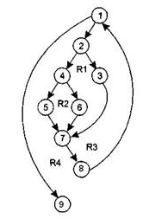
Рис4 Потоковый граф
1) Открыть_файл( );
1) do while ( NOT eof )
2) читать_запись( );
2) if ( запись_пуста )
3) then удалить_запись( );
4) else if ( поле а >= поля b)
5) then удалить_поле( b );
6) else удалить_поле( a );
7) end if;
8) end do;
9) Закрыть_файл( );
9) End proc

Потоковый граф изображен на рис 4

Этот потоковый граф имеет четыре региона, 9 узлов и 11 дуг. Независимые пути начинаются в начальном узле, а заканчивается в конечном узле графа и формируются в порядке от самого короткого к самому длинному. Такими путями будут следующие пути:
Путь 1:1-9.
Путь 2:1-2-3-7-8-1-9.
Путь 3: 1-2-4-5-7-8-1-9
Путь 4: 1-2-4-6-7-8-1-9.
Цикломатическая сложность графа V(G), вычисленная каждым из трёх способов равна:
потоковый граф имеет 4 региона - V(G) = 4;
V(G)=11дуг - 9 узлов + 2=4;
V (G) =3 предикатных узла + 1=4.
Таким образом, уровень сложности программы равен четырём.
Тестовые варианты для независимых путей будут иметь вид.
Путь 1:1-9.
ТВ1 :ИД: файл пуст
ОЖ. РЕЗ.: корректное завершение программы, файл не изменен.
Путь 2:1-2-3-7-8-1-9.
ТВ2: ИД: файл содержит одну пустую запись
ОЖ. РЕЗ.: корректное завершение программы, на выходе — пустой файл.
Путь 3:1-2-4-5-7-8-1-9.
ТВ3: ИД: файл содержит одну запись, в которой поле а больше поля в
ОЖ. РЕЗ.: корректное завершение программы, на выходе — файл с одной записью а.
Путь 4:1-2-4-6-7-8-1-9.
ТВ4: ИД: файл содержит одну запись, в которой поле в больше поля а
ОЖ. РЕЗ.: корректное завершение программы, на выходе — файл с одной записью

Пример2.
По представленной на рис 5. программе необходимо построить потоковый граф и сформировать тестовые наборы данных
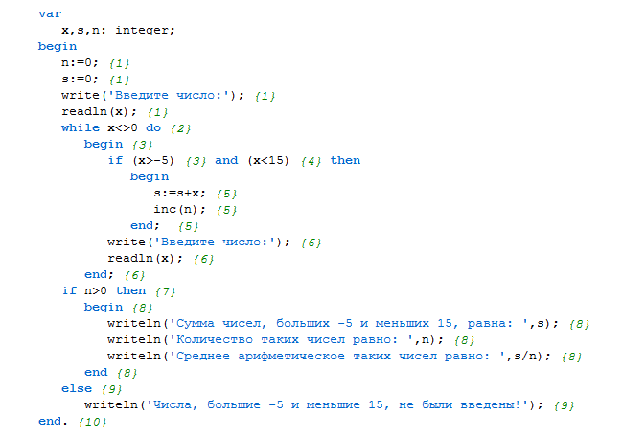
Рис.5 Пример кода программы

Шаг 1. На основе текста программы формируется потоковый граф:
1) нумеруются операторы текста программы (номера операторов показаны в тексте программы с использованием комментариев);
2) производится отображение пронумерованного текста программы в узлы и дуги потокового графа (рис. 6).
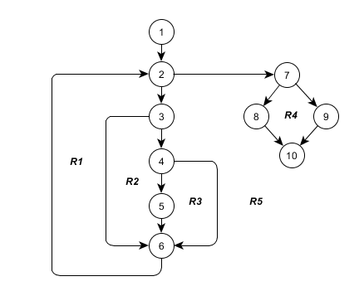

Рис.6 Потоковый граф

Шаг 2. Определяется цикломатическая сложность потокового графа — по каждой из трех формул:
1) Потоковый граф имеет 5 регионов (R₁,R₂ ,R₃ ,R₄ ,R₅ ), следовательно, цикломатическая сложность равна V(G)=5.
2) Количество дуг в потоковом графе равно E=13, а количество вершин –N=10, следовательно, согласно формуле (1), цикломатическая сложность равна: V(G)=E-N+2=13-10+2=5.
3) Количество предикатных узлов в потоковом графе равно p=4 , следовательно, согласно формуле (2), цикломатическая сложность равна:
V(G)=p+1=4+1=5 .
Шаг 3. Определяется базовое множество независимых линейных путей:
Путь 1: 1–2-7–8-10
Путь 2: 1–2-7–9-10
Путь 3: 1–2-3–6-2-…
Путь 4: 1–2-3–4-6–2-…
Путь 5: 1–2-3–4-5–6-2-…
Точки в конце путей 3, 4, 5 указывают, что допускается любое продолжение через остаток управляющей структуры графа.
Шаг 4. Подготавливаются тестовые варианты, инициирующие выполнение каждого пути.
Каждый тестовый вариант формируется в следующем виде:
Исходные данные (ИД): …
Ожидаемые результаты (ОЖ.РЕЗ.): …
Исходные данные должны выбираться так, чтобы предикатные вершины обеспечивали нужные переключения — запуск только тех операторов, которые перечислены в конкретном пути, причем в требуемом порядке.
Определим тестовые варианты, удовлетворяющие выявленному множеству независимых путей.
Тестовый вариант для пути 1 (ТВ1):
ИД: Пользователь ввел значение x, равное 0, т. е. последовательность не содержит чисел (является пустой). Значение n должно стать больше 0.
ОЖ.РЕЗ.: Выводится корректное значение суммы чисел, удовлетворяющих условию, количество таких чисел и их среднее арифметическое.
Примечание: Данный путь не может тестироваться самостоятельно, а должен тестироваться как часть пути 5. Это связано с трудностью проверки операторов под номером 8, т. к. если последовательность чисел пустая, то n останется равным 0.
Тестовый вариант для пути 2 (ТВ2):
ИД: Пользователь ввел значение x, равное 0. Значение n не должно стать больше 0.
ОЖ.РЕЗ.: Выводится сообщение о том, что чисел, удовлетворяющих условию, в последовательности нет.
Тестовый вариант для пути 3 (ТВЗ):
ИД: Пользователь ввел значение x, меньшее или равное -5, а затем ввел 0.
ОЖ.РЕЗ.: Выводится сообщение о том, что чисел, удовлетворяющих условию, в последовательности нет.
Тестовый вариант для пути 4 (ТВ4):
ИД: Пользователь ввел значение x, большее или равное 15, а затем ввел 0.
ОЖ.РЕЗ.: Выводится сообщение о том, что чисел, удовлетворяющих условию, в последовательности нет.
Тестовый вариант для пути 5 (ТВ5):
ИД: Пользователь ввел два значения x, удовлетворяющих условию, а затем ввел 0.
ОЖ.РЕЗ.: Выводится корректное значение суммы чисел, удовлетворяющих условию, количество таких чисел и их среднее арифметическое.
Шаг 5. Реальные результаты каждого тестового варианта сравниваются с ожидаемыми результатами. Как и было сказано выше, первый путь не может тестироваться самостоятельно, поэтому сравнение необходимо начать со 2-го тестового варианта.
Сравнение реальных результатов с ожидаемыми для ТВ2:
Пользователь ввел значение x, равное 0.
Результат работы программы: Введите число:0
Числа, большие -5 и меньшие 15, не были введены!
Результат удовлетворяет ожидаемому.
Сравнение реальных результатов с ожидаемыми для ТВ3:
Пользователь ввел значение x, равное -5, а затем ввел 0.
Результат работы программы: Введите число:-5
Введите число:0 Ч
исла, большие -5 и меньшие 15, не были введены!
Результат удовлетворяет ожидаемому.
Сравнение реальных результатов с ожидаемыми для ТВ4:
Пользователь ввел значение x, равное 20, а затем ввел 0.
Результат работы программы:
Введите число:20
Введите число:0
Числа, большие -5 и меньшие 15, не были введены!
Результат удовлетворяет ожидаемому.
Сравнение реальных результатов с ожидаемыми для ТВ5:
Пользователь ввел значение x, равное 10, затем значение x, равное 12, а затем ввел 0.
Результат работы программы:
Введите число:10
Введите число:12
Введите число:0
Сумма чисел, больших -5 и меньших 15, равна: 22
Количество таких чисел равно: 2
Среднее арифметическое таких чисел равно: 11
Результат удовлетворяет ожидаемому.
После выполнения всех тестовых вариантов гарантируется, что все операторы программы выполнены по меньшей мере один раз. Важно отметить, что некоторые независимые пути не могут проверяться изолированно. Такие пути должны проверяться при тестировании другого пути (как часть другого тестового варианта).

Задачи
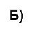
Задание 1. Определить циклома тическую сложность потоковых графов, представленных на рис.7
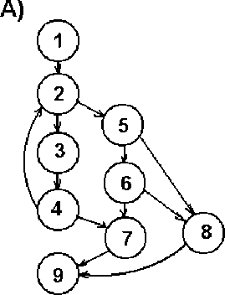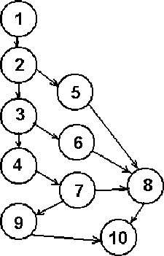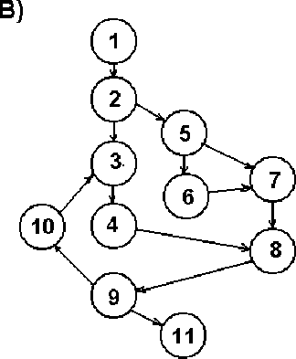

Рис.7 Потоковые графы
Задание 2. В соответствии с концепцией максимально полного тестирования всех маршрутов программы определить независимые пути потоковых графов, представленных на рис.1.8.
Задание 3. Для заданной процедуры (варианты 1-6) составить потоковый граф, определить цикломатическую сложность потокового графа по каждой из трех формул и составить тестовые наборы по критерию покрытия маршрутов.
Варианты заданий
Вариант 1.
procedure m(a,b: real; var x: real) begin
if (a>0)and(b<0) then x:=x+1; if ((a=2)or(x>3))and(b>-10) then x:=x-1;
end;
Вариант 2.
procedure m(a,b,с real; var x: real) begin
if (a>0)and(b<0)and(x>6) then x:=x+1; if (a=4)or(c<0) then x:=x+11;
end;
Вариант 3.
procedure m(a,b: real; var x: real) begin
if (a<=6)and(b<0) then x:=x+1; if (a=7) then x:=x-1
else if (x>3) then x=x*2;
end;
Вариант 4.
procedure m(a,b: real; var x: real) begin
if (a>0) then if(b<0) then x:=x+1 else x=x*2; if (a>2)or(x=0) then x:=x+1;
end;
Вариант 5.
procedure m(a,b: real; var x: real) begin
if (a>0)and(b<0) then x:=x+1
else if ((a=2)or(x>3))and(b>-10) then x:=x-1;
end;
Вариант 6.
procedure m(a,b,с real; var x: real) begin
if (a>0)and(b<0)and(x>6) then x:=x+1 else if (a=4)or(c<0)
then x:=x+11;
end;

Задание 4. Построить потоковый граф по программе в соответствии с приведенным ниже условием. Составить тестовые наборы данных по методу тестирования базового пути

- В одномерном массиве из 10 целых чисел найти минимальный и максимальный элементы массива и заменить первый элемент массива суммой минимального и максимального элементов.
- Дан одномерный массив из 15 действительных чисел. Найти среднее арифметическое элементов массива и определить порядковый номер первого элемента, меньшего среднего арифметического.
- Дан одномерный массив из 15 целых чисел. Найти максимальный и минимальный элементы массива и вычислить произведение их порядковых номеров.
- Исходный массив содержит 15 действительных чисел. Найти среднее арифметическое элементов массива, на которое разделить все элементы исходного массива
- Исходный массив содержит 15 целых отрицательных и положительных чисел. Найти максимальный и минимальный элементы массива и вычислить их произведение.
- В одномерном массиве из 15 целых чисел определить порядковые номера элементов, кратных трем.
- В одномерном массиве Х, содержащем 10 целых чисел, найти сумму и количество элементов, удовлетворяющих условию 15 < Xi < 28.
- В одномерном массиве из 15 целых чисел найти минимальный и максимальный элементы, вычислить их сумму.
- Дан массив из 15 действительных чисел. Найти среднее арифметическое элементов массива и вычислить сумму всех элементов, больших среднего арифметического.
- В одномерном массиве, содержащем 15 положительных и отрицательных элементов, найти максимальный и все элементы разделить на максимальный.

Задание 5 Письменно ответить на вопросы

Контрольные вопросы
1. Определите понятие тестирования.
2. Что такое тест? Поясните содержание процесса тестирования.
3. Какие принципы тестирования вы знаете? В чем их отличие друг от друга?
4. В чем состоит суть тестирования «белого ящика»?
5. Каковы особенности тестирования «белого ящика»?
6. Какие недостатки имеет тестирование «белого ящика»?
7. Какие достоинства имеет тестирование «белого ящика»?
8. Дайте характеристику способа тестирования базового пути.
9. Какие особенности имеет потоковый граф?
10. Поясните понятие независимого пути.
11. Поясните понятие цикломатической сложности.
12. Что такое базовое множество?
13. Какие свойства имеет базовое множество?
14. Какие способы вычисления цикломатической сложности вы знаете?
15. Поясните шаги способа тестирования базового пути.
16. Поясните достоинства, недостатки и область применения способа тестирования базового пути.

